Informe Correspondiente Al Mes De Marzo

Año:
2026

Gobernadora:
Pura Casilla Dolores

Provincia:
San Cristóbal

MES DE MARZO 2026

03 DE MARZO
Con motivo de las actividades conmemorativas realizadas el pasado 27 de febrero, la Gobernación Provincial llevó a cabo una jornada patriótica cargada de civismo, respeto y amor por nuestros símbolos nacionales.
La mañana inició con el solemne izamiento de la bandera frente a la Gobernación Provincial, reafirmando nuestro compromiso con los valores y la identidad dominicana. Posteriormente, se realizó una ofrenda floral ante la estatua de Juan Pablo Duarte, ubicada frente al Ayuntamiento Municipal de San Cristóbal, como homenaje al padre de la patria y a su legado histórico.
Las actividades culminaron con un Tedeum de acción de gracias en la Iglesia Nuestra Señora de la Consolación, donde autoridades y ciudadanos se unieron en oración por el bienestar y el desarrollo de nuestra provincia.
Con estas acciones, reafirmamos nuestro compromiso de mantener vivas nuestras tradiciones patrióticas y fortalecer el espíritu de unidad que nos identifica como nación.
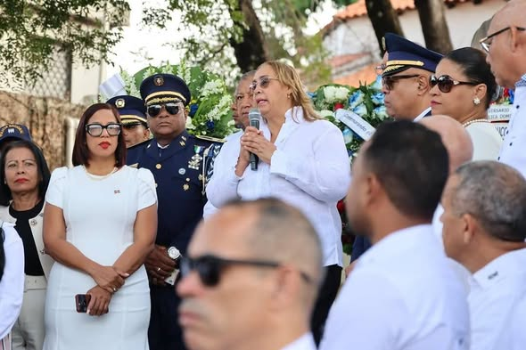

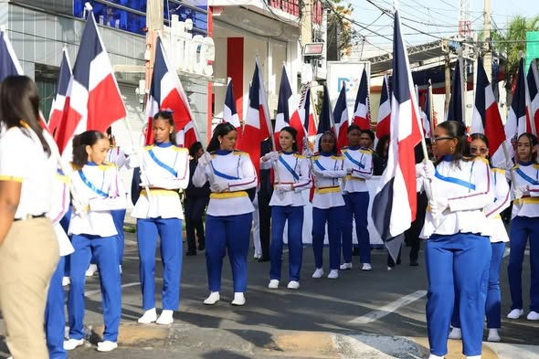

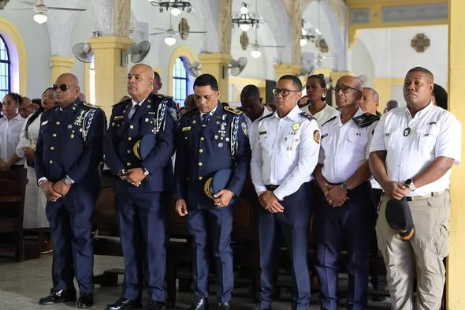

04 DE MARZO
Liceo en Artes Yisel Batista
Como parte de su compromiso con la formación y orientación de la juventud, la gobernadora provincial visitó el Liceo en Artes Yisel Batista, donde encabezó el taller “Liderazgo joven, construyendo el futuro”, dirigido a estudiantes de distintos grados académicos.
Durante la jornada, los jóvenes participaron activamente en un espacio de aprendizaje, reflexión y motivación, en el que se abordaron temas como el liderazgo positivo, la toma de decisiones responsables, el trabajo en equipo y la importancia de establecer metas claras para su desarrollo personal y profesional.
La gobernadora exhortó a los estudiantes a confiar en sus capacidades, prepararse cada día y asumir un rol protagónico dentro de sus centros educativos y comunidades, recordándoles que el presente que construyen hoy será la base del futuro de la provincia.
Con este tipo de iniciativas, la Gobernación continúa fortaleciendo la cercanía con la comunidad estudiantil, promoviendo valores, disciplina y compromiso social para formar una generación más consciente, participativa y preparada para los retos del mañana.
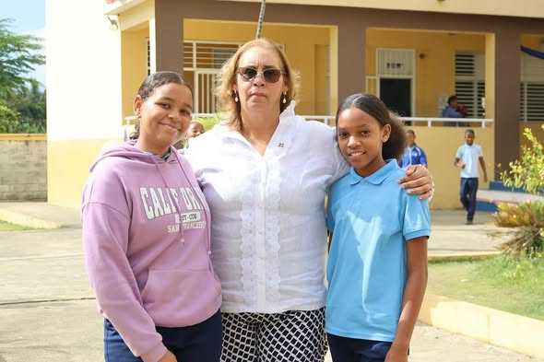
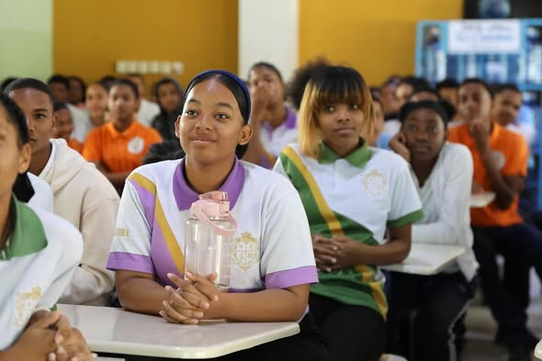

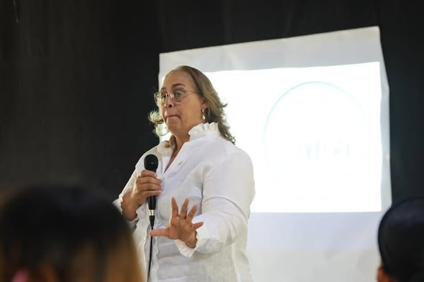

04 DE MARZO
Liceo Prof. Leonel Mateo Vallejo
Estudiantes del Liceo Prof. Leonel Mateo Vallejo recibieron la visita de la gobernadora provincial, quien impartió el taller “Liderazgo joven, construyendo el futuro”, una iniciativa orientada a inspirar y guiar a la juventud hacia un camino de crecimiento personal y responsabilidad social.
A través de un conversatorio dinámico y cercano, se promovieron herramientas prácticas para fortalecer la autoestima, la disciplina, la comunicación efectiva y el trabajo colaborativo, destacando el papel fundamental que desempeñan los jóvenes en la construcción de una mejor sociedad.
El encuentro permitió un intercambio directo de ideas y experiencias, motivando a los estudiantes a convertirse en agentes de cambio, líderes dentro de sus aulas y ejemplos positivos en sus hogares y comunidades.
La Gobernación reafirma así su compromiso de seguir llevando orientación y acompañamiento a los centros educativos, impulsando acciones que contribuyan a la formación integral de una juventud con valores, visión y deseo de superación.
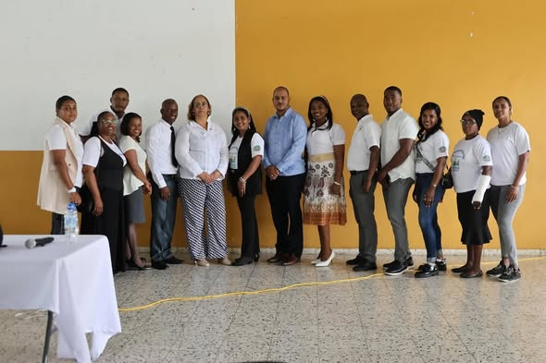
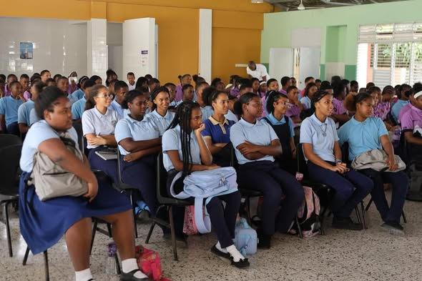

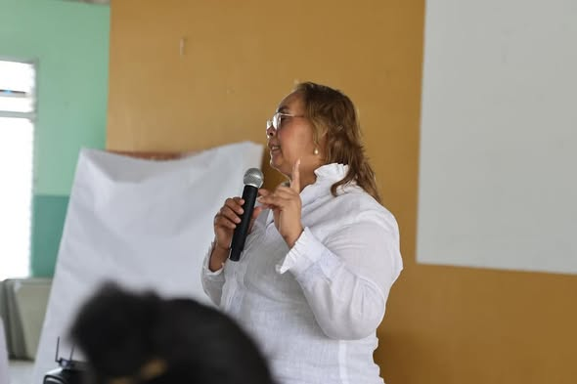

04 DE MARZO
Najayo Arriba, San Cristóbal
La gobernadora provincial acompañó la jornada de trabajo del programa de regularización de terrenos @rdtitulacion que se desarrolla en la comunidad de Najayo Arriba, una iniciativa que busca brindar estabilidad, orden y tranquilidad a cientos de familias mediante la formalización legal de sus propiedades.
Este proceso contempla la entrega de alrededor de 1,700 títulos de propiedad, beneficiando de manera directa a más de 6,800 personas que por años han ocupado viviendas y solares, y que ahora podrán contar con la documentación oficial que respalda sus derechos y fortalece el patrimonio de sus hogares.
Durante el recorrido, las autoridades supervisaron las labores técnicas que ejecutan las brigadas en campo, como parte de los esfuerzos que impulsa el Gobierno central, encabezado por el presidente @luisabinader , para garantizar mayor acceso a la titulación y promover el desarrollo organizado de las comunidades.
Con su presencia, la Gobernación Provincial de San Cristóbal reafirma su compromiso de seguir respaldando acciones que generen bienestar, progreso y mejores oportunidades para las familias de toda la provincia.
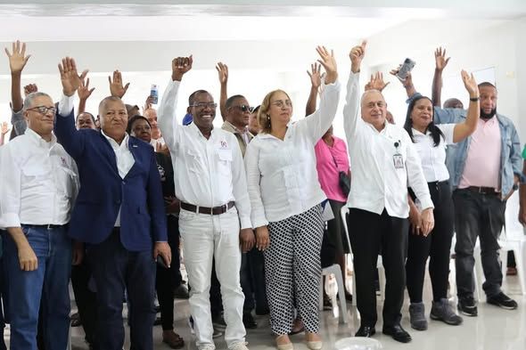


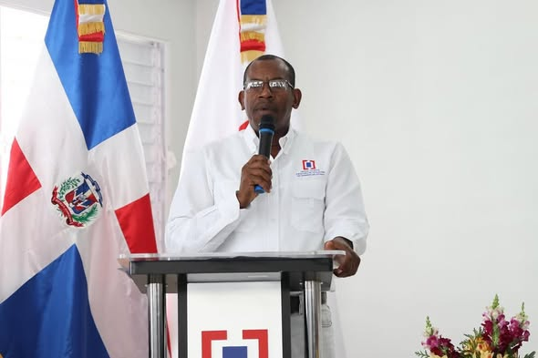

08 DE MARZO
Fue inaugurado el nuevo Muelle Pesquero de Haina Occidental, una obra que marca un paso importante para el fortalecimiento del sector pesquero y el desarrollo de las comunidades costeras.
Esta infraestructura permitirá mejorar las condiciones de trabajo de los pescadores de la zona, brindándoles un espacio más seguro y adecuado para realizar sus labores diarias, al tiempo que contribuye al impulso de la economía local.
Durante el acto, autoridades destacaron la importancia de continuar apoyando a los hombres y mujeres que cada día salen al mar para llevar el sustento a sus hogares, reconociendo su esfuerzo y dedicación.
La puesta en funcionamiento de este muelle abre nuevas oportunidades para la comunidad de Haina Occidental, promoviendo mayor seguridad, organización y crecimiento para el sector pesquero y toda la zona costera.
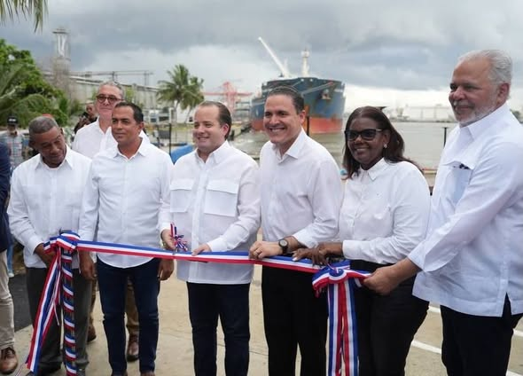

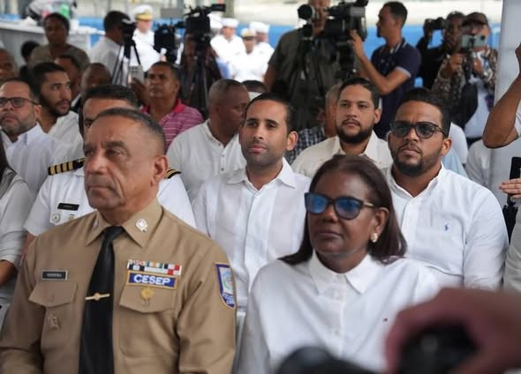

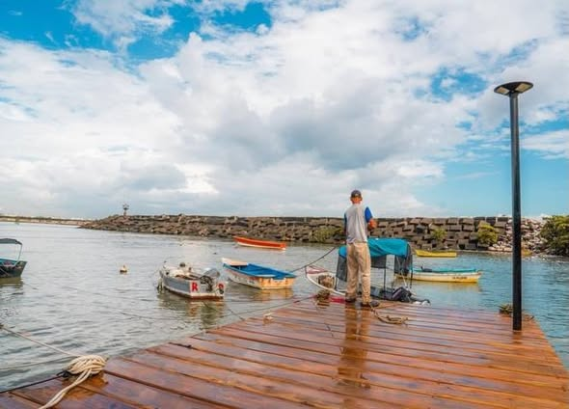

09 DE MARZO
Con la presencia de autoridades y estudiantes, la provincia de San Cristóbal conmemoró a través de diversos actos el 209 aniversario del natalicio de Francisco del Rosario Sánchez, Padre de la Patria dominicana.
Sánchez, nacido el 9 de marzo de 1817, fue uno de los tres artífices de la Independencia Nacional proclamada el 27 de febrero de 1844, junto a Duarte y Mella y Los Trinitarios. Su valentía y determinación lo llevaron a enfrentar persecuciones, exilios y finalmente el sacrificio supremo, siendo fusilado en 1861 tras resistir la anexión a España.
A 209 años de su nacimiento, su figura sigue siendo símbolo de entrega irrenunciable a la soberanía de un pueblo.
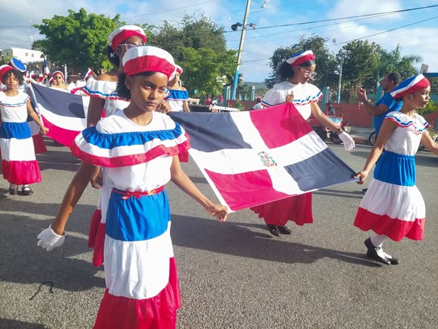

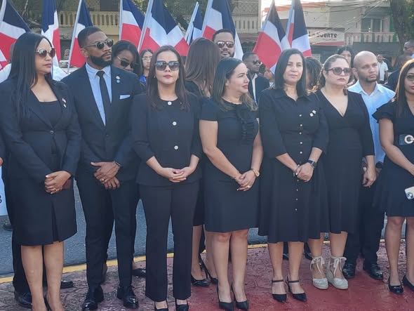

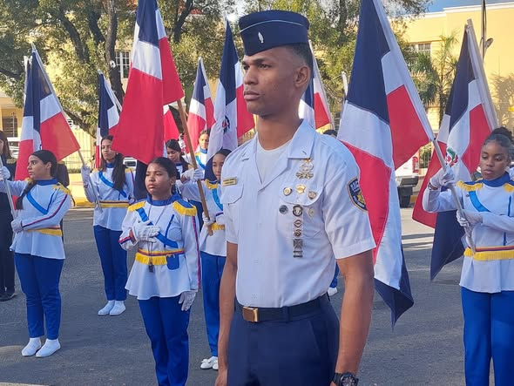

10 DE MARZO
La Gobernadora Provincial @puracasilla sostuvo un primer encuentro institucional con el nuevo director regional de la Policía en la provincia de San Cristóbal, General Eduardo Escalante Alcántara, con el propósito de fortalecer la coordinación interinstitucional en favor de la seguridad ciudadana.
Durante la reunión se abordaron temas relacionados con las acciones y estrategias que se estarán implementando para continuar garantizando la tranquilidad y el orden en toda la provincia.
Asimismo, se informó que en los próximos días se realizará un encuentro ampliado que incluirá la participación del sector empresarial y comercial, la @oficinasenatorialsancristobal , las alcaldías y distintos sectores sociales de la provincia de San Cristóbal, con el objetivo de establecer un espacio de diálogo y coordinación que permita apoyar las iniciativas orientadas a fortalecer la seguridad y el bienestar de la ciudadanía.

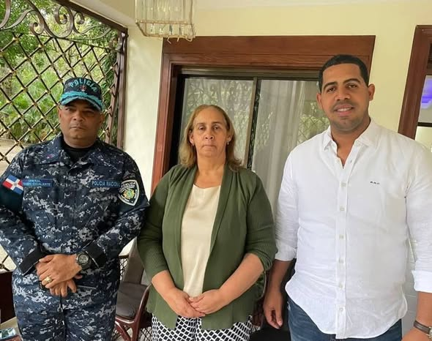
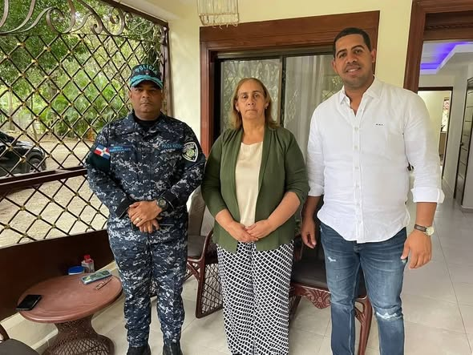

18 DE MARZO
Fue llevado a cabo un importante encuentro de recibimiento y presentación de las nuevas autoridades de la provincia, tras los recientes cambios en distintas instituciones.
La reunión tuvo como objetivo fortalecer la coordinación interinstitucional y establecer líneas de acción conjuntas en favor del desarrollo y la seguridad de San Cristóbal. Durante el encuentro, quedó pautada la realización de una “mesa de tarea” para el próximo jueves, donde se estarán abordando temas prioritarios para la provincia.
La actividad contó con la participación del senador Gustavo Lara, la gobernadora provincial, regidores, un diputado, representantes en nombre del alcalde, así como la magistrada y demás autoridades presentes..
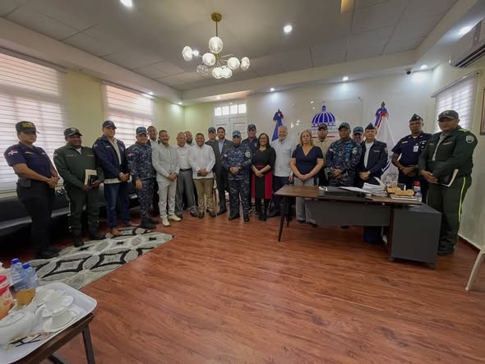

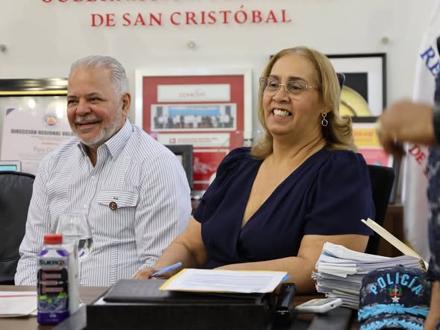

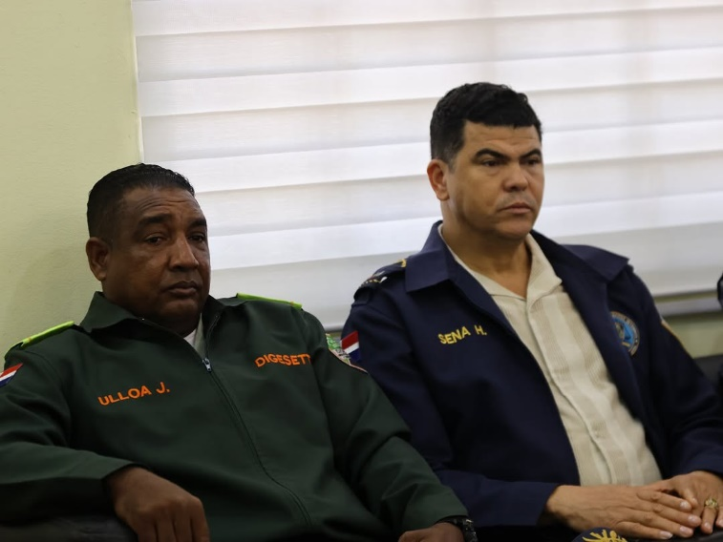

19 DE MARZO
Compromiso con la niñez y la educación.
La gobernadora provincial Pura Casilla sostuvo un importante encuentro con una comisión de padres, niños y adolescentes del Centro Educativo Padre Borbón, quienes hicieron entrega de una solicitud orientada a la creación de un área recreativa para el nivel inicial.
Esta iniciativa busca fortalecer el desarrollo integral de los más pequeños, promoviendo espacios adecuados para el juego, la recreación y el crecimiento socioemocional.
Durante el encuentro, se escucharon sus inquietudes y propuestas, reafirmando el compromiso de seguir trabajando de la mano con la comunidad educativa para impulsar proyectos que beneficien a la niñez.
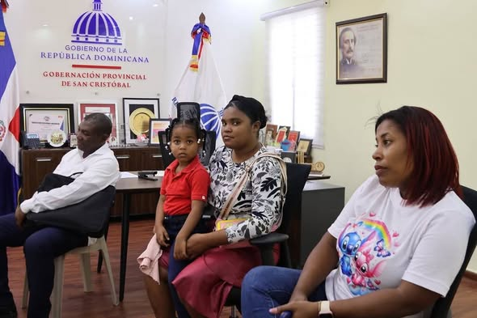
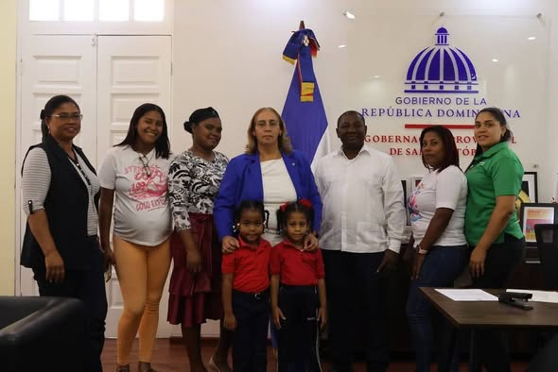

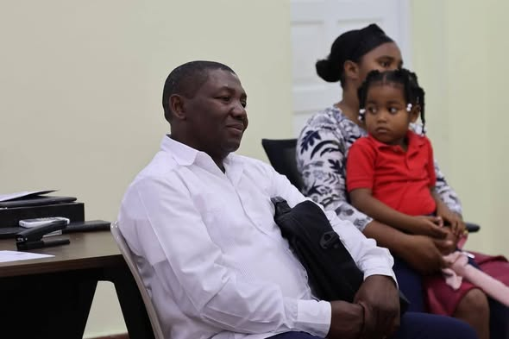
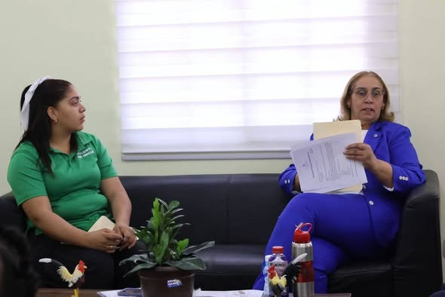

19 DE MARZO
Puertas abiertas para la juventud
La gobernadora provincia @puracasilla recibió en la Gobernación de San Cristóbal a un grupo de adolescentes de la escuela Profesor Felipe Anglada, ubicada en la comunidad de La Colonia, Cambita Garabitos, quienes realizaron una visita educativa para conocer el funcionamiento de esta institución.
Durante el recorrido, los estudiantes tuvieron la oportunidad de conocer las distintas áreas que conforman la gobernación, incluyendo sus oficinas, el salón de eventos y el despacho de la gobernadora.
La jornada concluyó con un enriquecedor conversatorio junto a la gobernadora, quien compartió con los jóvenes la historia de la gobernación, así como el rol y las funciones que desempeña una gobernadora en la provincia.
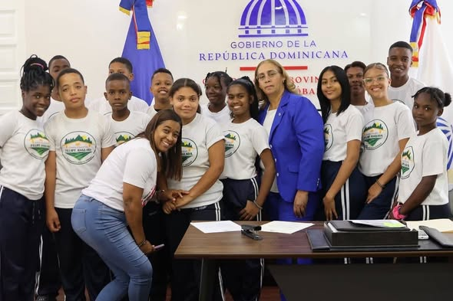
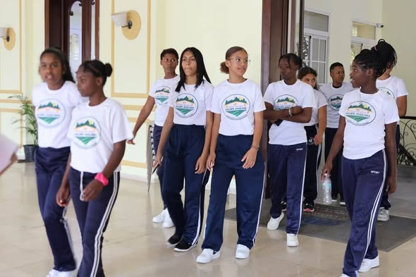

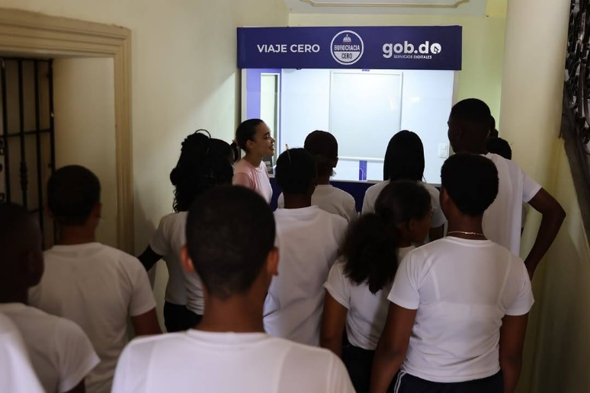

19 DE MARZO
En el sector Pueblo Nuevo, calle 14, fue entregada una vivienda totalmente reconstruida y amueblada a una familia que había perdido su hogar a causa de un incendio.
Este importante apoyo surge a partir de una solicitud realizada durante una jornada del programa Gobierno Contigo en San Cristóbal, encabezada por el presidente @luisabinader , quien asumió el compromiso de devolverle un techo digno a esta familia.

En cumplimiento de esa disposición, el Programa de Proyectos Estratégicos y Especiales de la Presidencia ( @propeep.gob ), dirigido por @robertpolancotejeda__ , ejecutó la reconstrucción y equipamiento total de la vivienda, la cual hoy es una realidad.
La entrega fue encabezada por el director de PROPEEP @robertpolancotejeda__ junto a la gobernadora provincial @puracasilla , dirigentes comunitarios y la presidenta de la Junta de Vecinos.
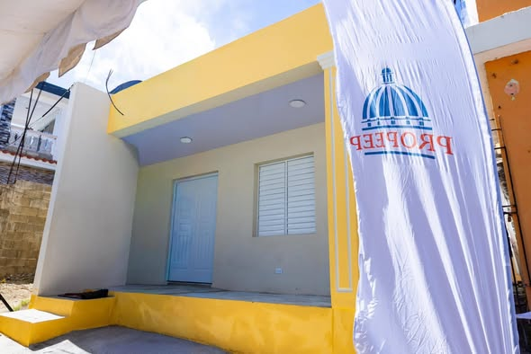


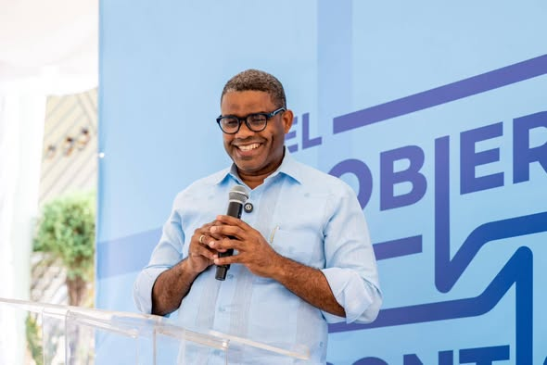
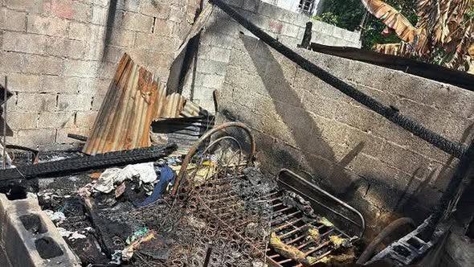

20 DE MARZO
Acompañamos al Servicio Nacional de Salud ( @snsrdo ) en la inauguración del remozamiento del Centro de Primer Nivel (CPN) de Najayo Arriba, en San Cristóbal, un espacio completamente renovado para garantizar atenciones de salud dignas y de calidad a la comunidad.
Esta importante intervención, realizada por disposición del presidente @luisabinader a través del @snsrdo, contó con una inversión superior a los 11 millones de pesos, destinados tanto a la mejora de su infraestructura como a su equipamiento.
El acto de corte de cinta se realizó de manera conjunta con la entrega de otro CPN en El Caobal, y contó con la presencia del alcalde municipal @nelsondlrosa.
Desde la Gobernación Provincial y la @alcaldiascrd de San Cristóbal reiteramos nuestro respaldo a estas iniciativas que impactan de manera directa el bienestar de nuestra gente.
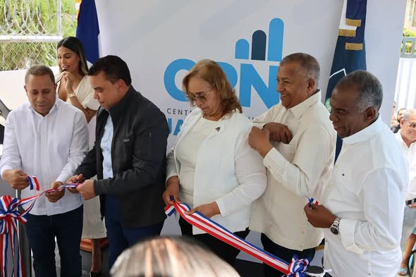
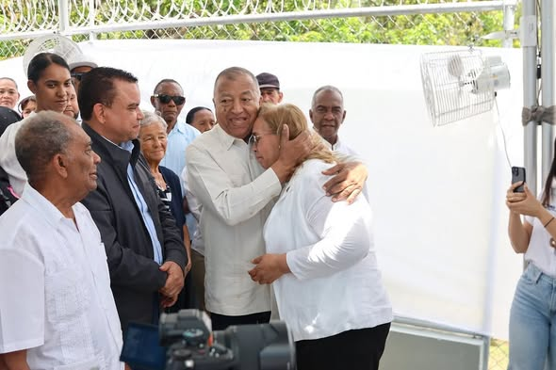

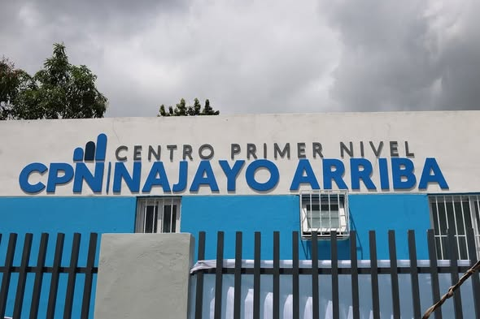
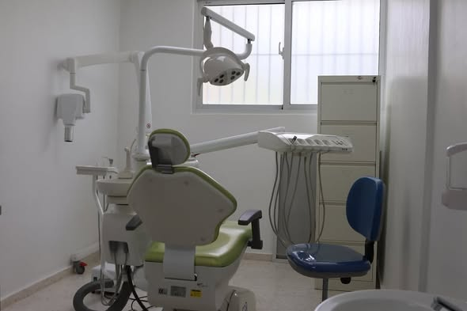

26 DE MARZO
La Gobernación Provincial de San Cristóbal llevó a cabo una Mesa de Seguridad Ciudadana en el municipio cabecera, con el propósito de continuar fortaleciendo las estrategias orientadas a garantizar la seguridad y el bienestar de la población.
El encuentro estuvo encabezado por la honorable gobernadora provincial, junto al general de la Policía Nacional en San Cristóbal. Asimismo, contó con la participación de representantes de la Defensa Civil, INTRANT, DIGESETT, DICRIM, el Ministerio de Interior y Policía, así como la magistrada de la jurisdicción y líderes comunitarios.
Durante la jornada, se socializaron las medidas que se están implementando para enfrentar la delincuencia y mejorar la seguridad en el municipio. Los líderes comunitarios tuvieron la oportunidad de expresar sus inquietudes, al tiempo que reconocieron los avances logrados en materia de seguridad.
En ese sentido, se destacó la reducción en los niveles de criminalidad en la provincia, reflejando una disminución aproximada de un 2% en comparación con periodos anteriores, tras la designación del nuevo general de la Policía Nacional.
La Gobernación reafirma su compromiso de continuar promoviendo espacios de diálogo y coordinación interinstitucional, en conjunto con la ciudadanía, para seguir construyendo una provincia más segura para todos..
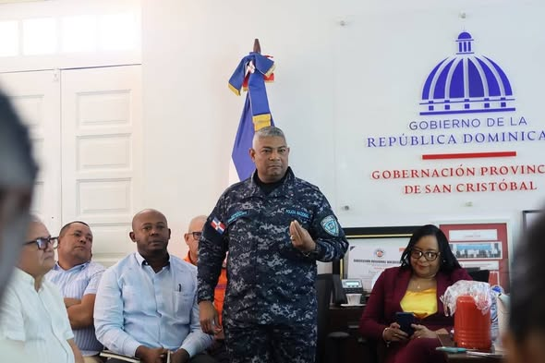
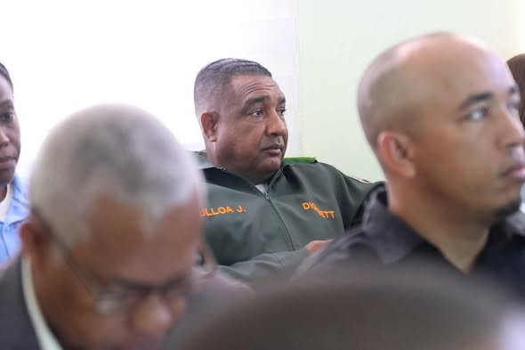

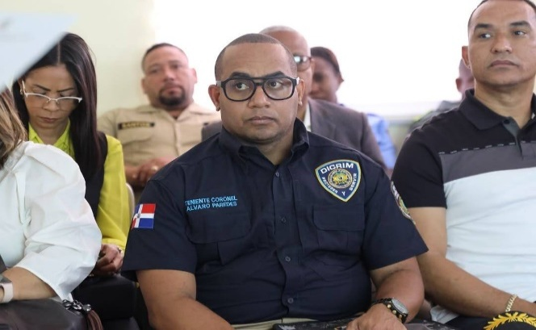

26 DE MARZO
La Gobernación Provincial de San Cristóbal realizó este miércoles una Mesa de Seguridad Ciudadana en el municipio de Cambita Garabitos, con el objetivo de fortalecer las acciones conjuntas en favor de la tranquilidad y el bienestar de la población.
La jornada contó con la participación de la honorable gobernadora provincial, el alcalde del municipio de Cambita Garabitos, así como representantes de las fuerzas castrenses, el coronel de la Policía Nacional en la zona, delegados del Ministerio de Interior y Policía, y líderes comunitarios.
Durante el encuentro, se abordaron temas prioritarios relacionados con la seguridad ciudadana, escuchando de primera mano las inquietudes de los comunitarios y coordinando estrategias para dar respuestas efectivas a las necesidades del municipio.
La Gobernación reafirma su compromiso de continuar trabajando de manera articulada con las instituciones y la comunidad, impulsando espacios de diálogo que contribuyan a garantizar la paz y el orden en toda la provincia.
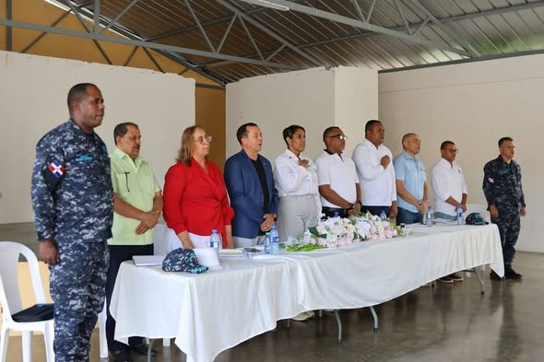
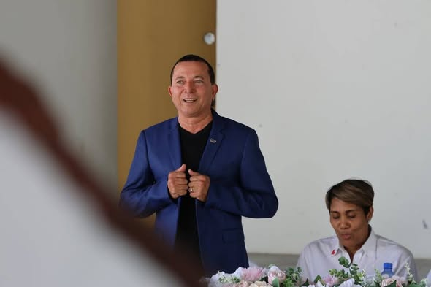

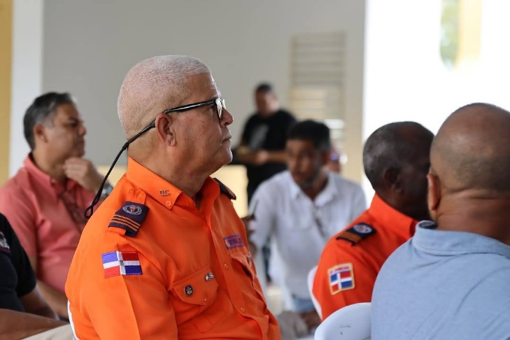
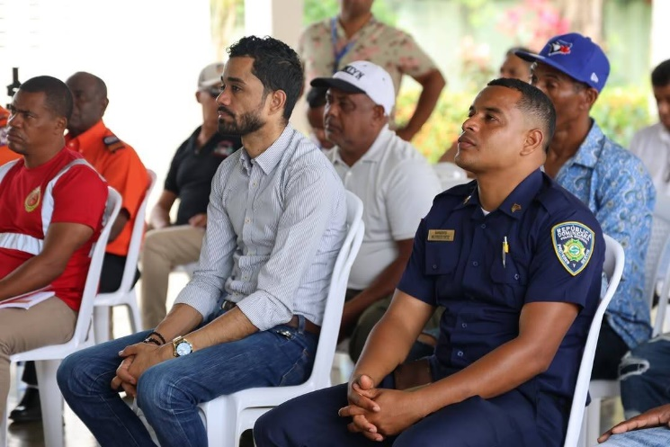

26 DE MARZO
El Ministerio de la Presidencia @minpresidenciard , en conjunto con la Gobernación Provincial de San Cristóbal, realizó el Foro Provincial de Participación Social y Transparencia para la Mejora de la Calidad de los Servicios Públicos.
Este espacio reunió a representantes de la sociedad civil, estudiantes y autoridades con el objetivo de fortalecer la participación ciudadana, promover la transparencia y mejorar la calidad de los servicios públicos en la provincia.
Durante el encuentro, se destacaron herramientas como el Sistema Nacional de Atención Ciudadana 3-1-1 y la importancia de una gestión basada en la colaboración, la rendición de cuentas y el acceso a la información.
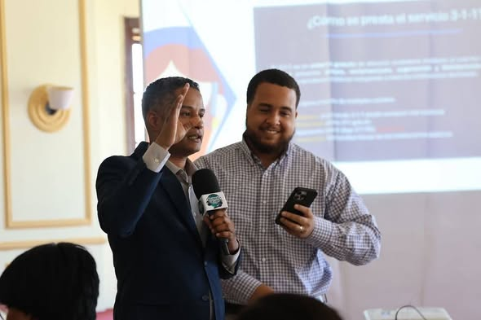
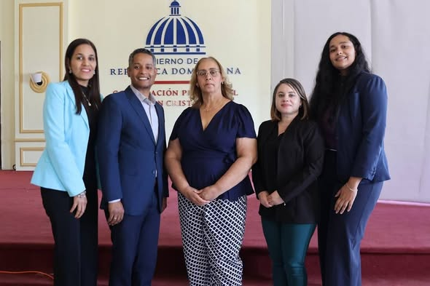

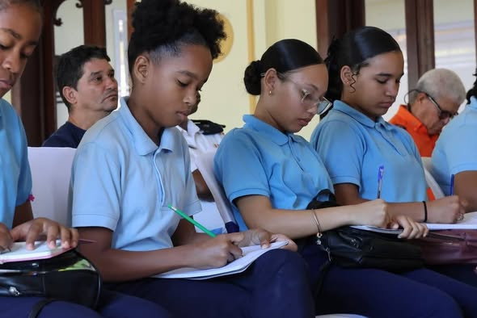
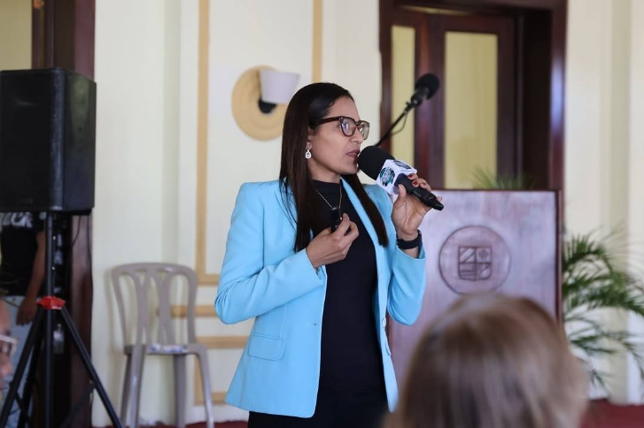

27 DE MARZO
Inauguran Centro Comunal “6 de Noviembre” en el kilómetro 4
Kilómetro 4, San Cristóbal. – Como parte de las acciones orientadas al fortalecimiento del desarrollo comunitario, fue inaugurado el Centro Comunal “6 de Noviembre” en el sector kilómetro 4, una obra que impactará de manera positiva a los residentes de esta demarcación.
El acto estuvo encabezado por el presidente de la Comisión Presidencial de Desarrollo Provincial, Ángel de la Cruz, quien resaltó el valor de estos espacios para la integración social, la organización comunitaria y la realización de actividades en beneficio de la población.
Este moderno centro comunal, amplio y funcional, fue entregado totalmente equipado con sillas, mesas, abanicos y sistema eléctrico en óptimas condiciones, listo para su uso inmediato por parte de la comunidad.
La obra fue construida en un terreno donado por empresarios de la zona, quienes han contribuido de manera significativa con el desarrollo local mediante la cesión de espacios para importantes infraestructuras comunitarias.
En la actividad también estuvieron presentes la gobernadora provincial Pura Casilla, el senador Gustavo Lara, el presidente de la junta de vecinos, así como líderes comunitarios y otras personalidades, quienes valoraron la entrega de este centro como un paso firme hacia el fortalecimiento del tejido social en el sector.
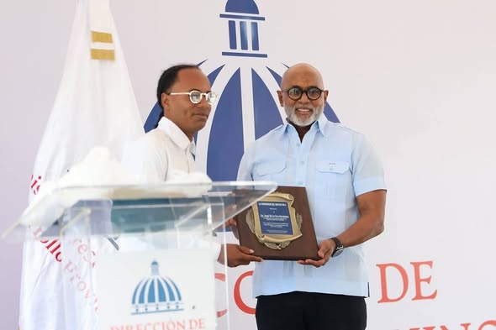
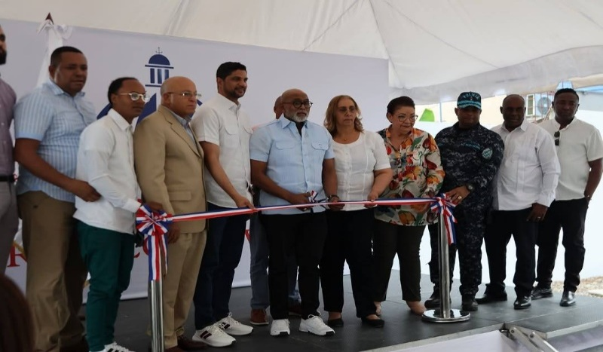

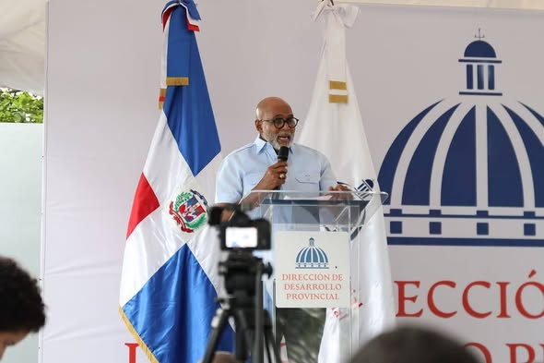

27 DE MARZO
Dan primer palazo para la construcción de cuartel policial en Jamei
Jamei, San Cristóbal. – Con el objetivo de fortalecer la seguridad ciudadana en la comunidad, fue dado el primer palazo para la construcción de un nuevo cuartel de la Policía Nacional en el distrito municipal de Jamei.
El acto estuvo encabezado por el presidente de la Comisión Presidencial de Desarrollo Provincial, @angeldelacruzh , quien destacó la importancia de esta obra para garantizar mayor presencia policial y tranquilidad a los residentes de la zona.
En la actividad también estuvieron presentes la gobernadora provincial @puracasilla , el senador Gustavo Lara, así como el general Eduardo Escalante Alcántara, junto a la alcaldesa de Jamei, entre otras autoridades políticas y líderes comunitarios, quienes valoraron la iniciativa como un paso significativo hacia el fortalecimiento de la seguridad en la demarcación.
La construcción de este cuartel responde a una necesidad planteada por la comunidad, y forma parte de los esfuerzos del Gobierno para continuar mejorando las condiciones de seguridad y bienestar en la provincia de San Cristóbal.
